**LAPORAN AKHIR**

**MAGANG & STUDI INDEPENDEN BERSERTIFIKAT**

**Mobile Development Studi Independen**

**Di Yayasan Dicoding Indonesia**

## Muhammad Aulia Dzikri G6401211059

Nama Dosen Pendamping Program (DPP) : Iustisia Natalia Simbolon,S.Kom,.M.T

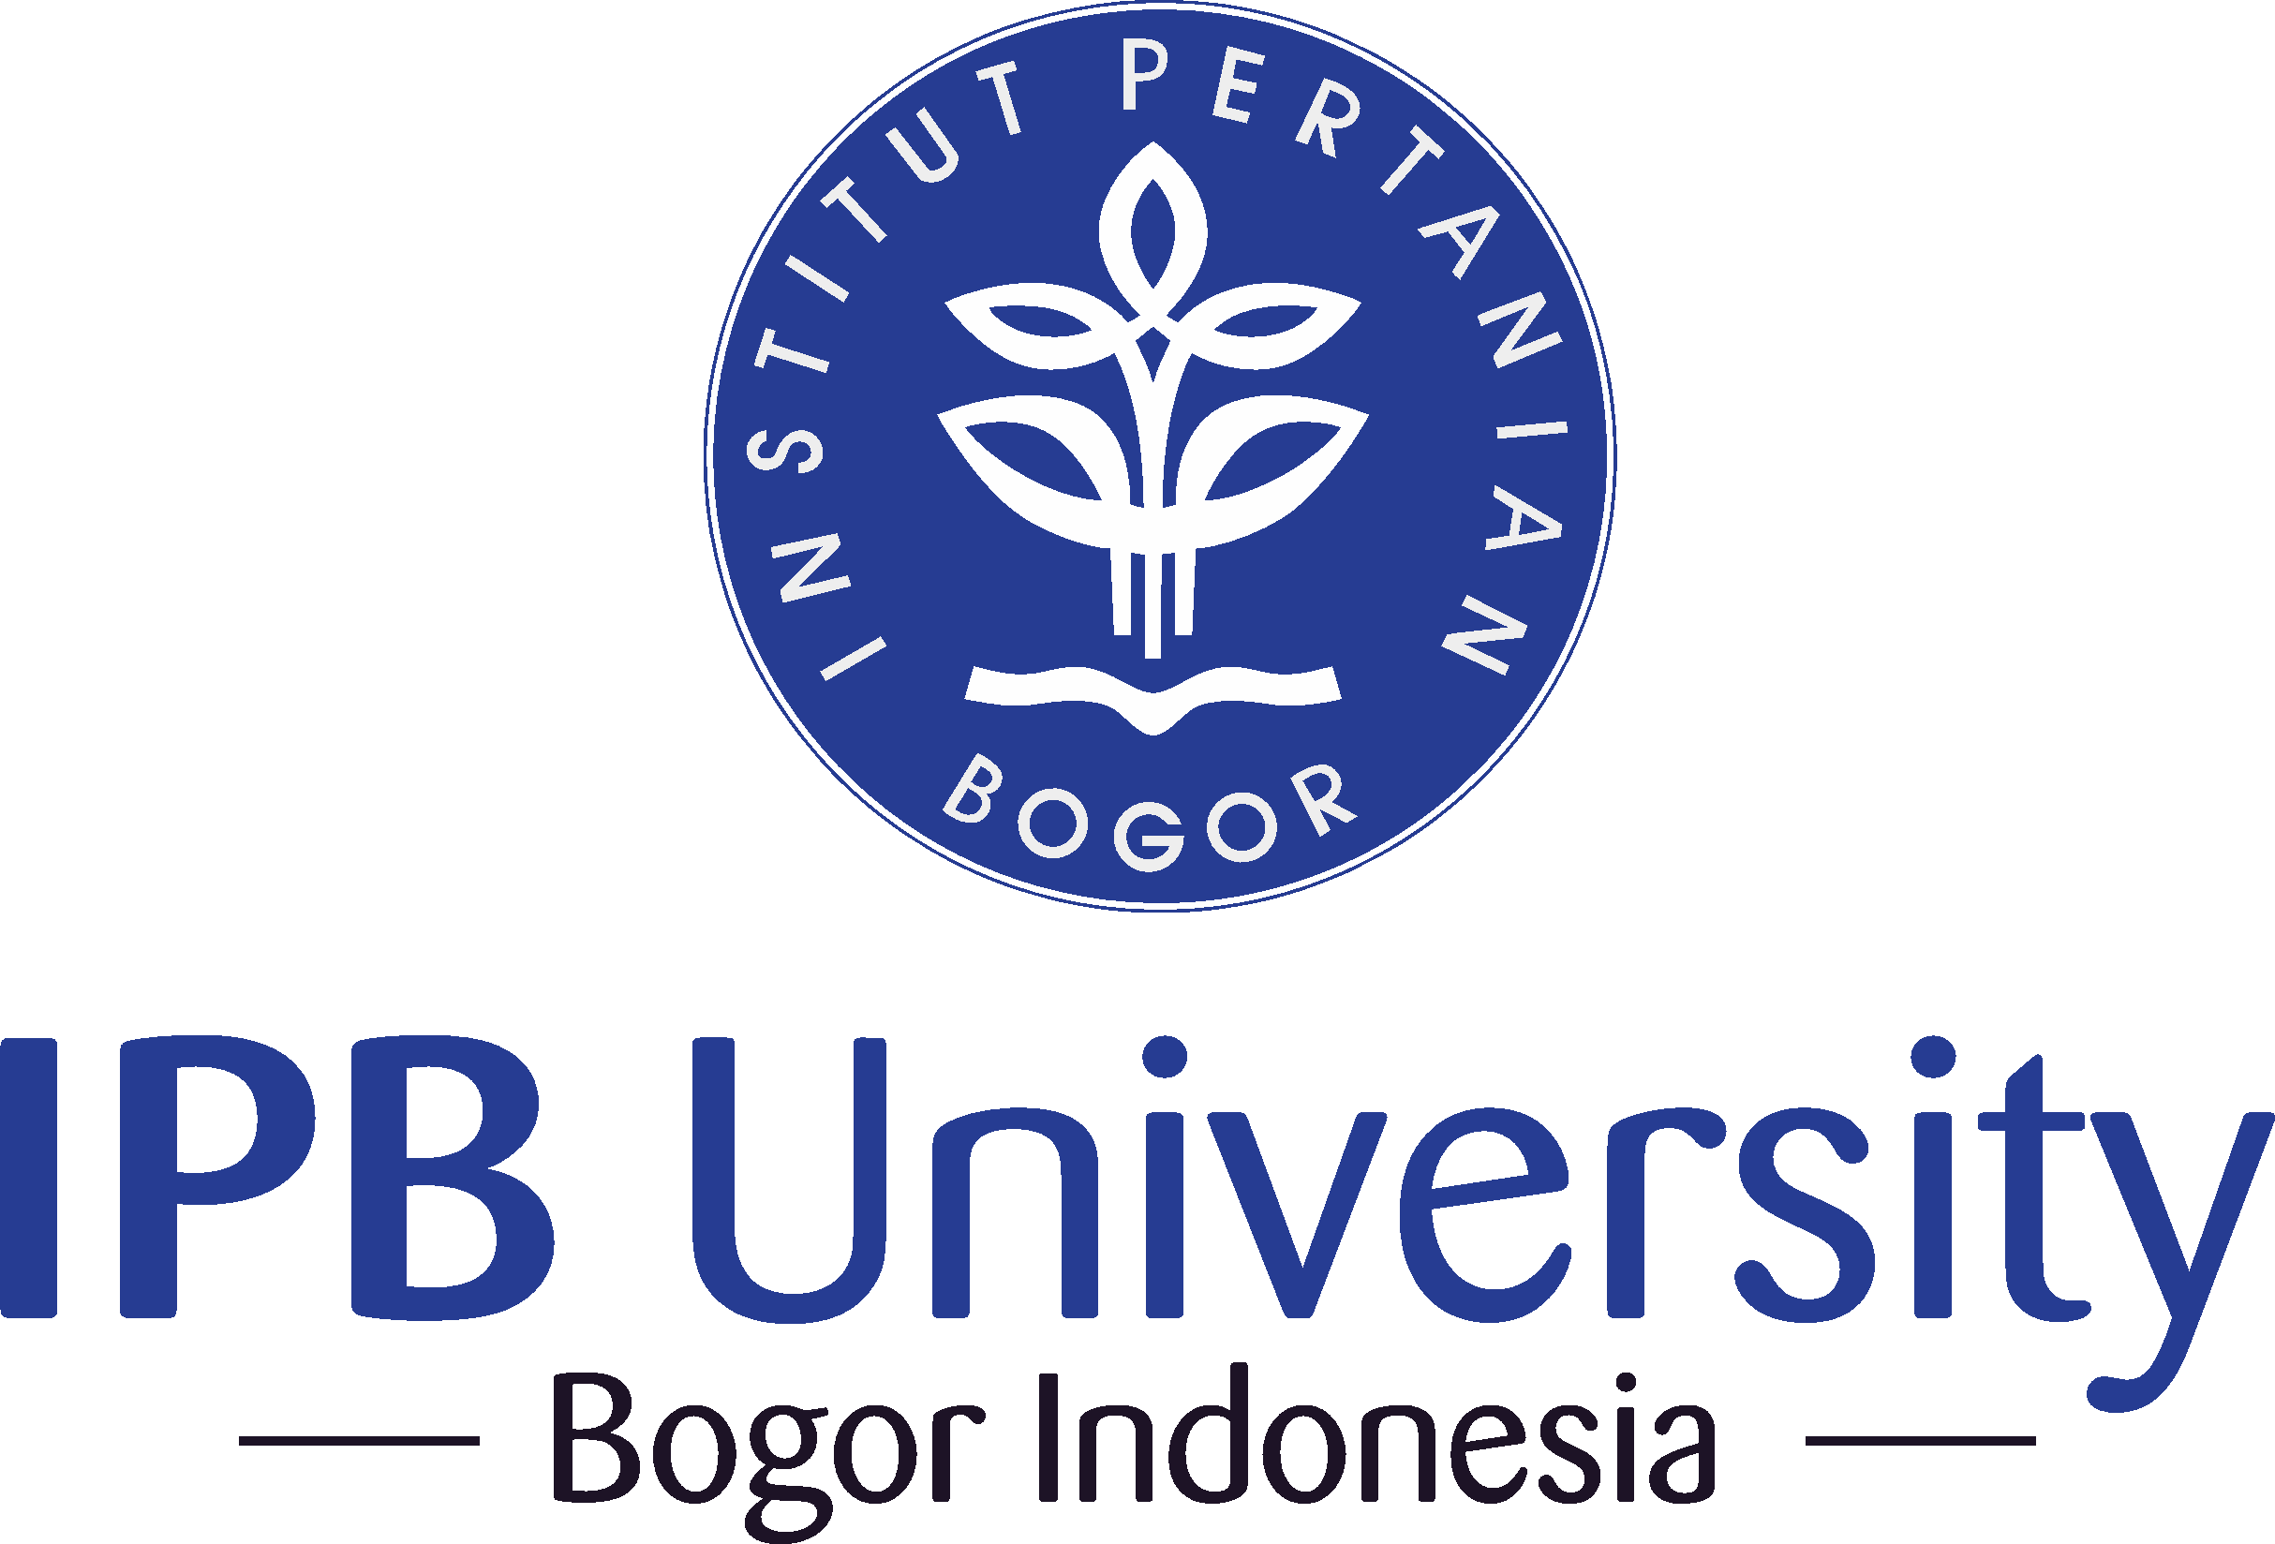

**DEPARTEMEN ILMU KOMPUTER INSTITUT PERTANIAN BOGOR 2024**

# Kata Pengantar

Puji syukur kami panjatkan kehadirat Allah SWT yang telah melimpahkan Rahmat dan karunia-Nya sehingga kami dapat menyelesaikan laporan akhir studi independent ini. Laporan akhir ini disusun sebagai salah satu syarat untuk menyelesaikan program Studi Independen Merdeka Belajar Kampus Merdeka. Kami mengucapkan terima kasih kepada pihak-pihak yang telah membantu kami dalam menyelesaikan kegiatan studi independent ini. Terima kasih kepada Auzi Asfarian, S.Kom, M.Kom selaku dosen pendamping kegiatan ini yang telah memberikan support agar kami dapat menyelesaikan program ini. Kami juga mengucapkan terima kasih kepada rekan satu perjuangan yang sudah membantu kami selama mengikuti program ini. Kami juga mengucapkan terima kasih kepada kedua orang tua yang secara terus menerus memberikan doa dan dukungan yang tiada henti kepada kami. Akhir kata, kami menyadari bahwa laporan akhir ini masih jauh dari sempurna. Oleh Karena itu, kritik dan saran yang membangun sangat kami harapkan guna perbaikan dimasa yang akan datang.

# Daftar Isi

Kata Pengantar i

Daftar Isi ii

1. Gambaran Umum 1
   1. Profil Perusahaan 1
   2. Deskripsi Kegiatan 1
2. Aktivitas Bulanan 3
3. Penutup 10
   1. Kesimpulan 10
   2. Saran 10

Referensi 11

Lampiran 12

# Gambaran Umum

# Profil Perusahaan

Bangkit adalah program pembelajaran yang dipimpin oleh Google dengan dukungan dari GoTo, Traveloka, dan DeepTech Foundation, serta didukung oleh Kampus Merdeka. Program ini dirancang untuk mempersiapkan peserta dengan kecakapan yang relevan dan dibutuhkan berdasarkan sertifikasi teknikal. Pada semester genap tahun akademik 2023/2024, Bangkit menawarkan tiga alur belajar multidisiplin: Machine Learning, Mobile Development (Android), dan Cloud Computing. Peserta akan mendapatkan pengalaman serta eksposur terhadap berbagai karir di industri teknologi Indonesia, memastikan mereka siap menghadapi tantangan dan peluang di ekosistem teknologi masa depan.

# Deskripsi Kegiatan

Posisi : Mobile Development

Deskripsi : Program Bangkit Academy 2024, yang diadakan oleh Google, GoTo, dan Traveloka, menawarkan Studi Independen Pengembang Aplikasi Android. Peserta mengikuti pembelajaran individu secara asynchronous melalui modul Dicoding Academy dan dapat berkonsultasi dengan expert melalui forum diskusi. Setiap peserta juga memiliki pembimbing untuk konsultasi non-akademik. Program ini menyediakan satu jalur pembelajaran, yaitu Android Learning Path, di mana peserta akan mendapatkan sertifikat kompetensi setelah lulus setiap ujian/penilaian. Setelah menyelesaikan program, peserta dipersiapkan untuk mengikuti ujian sertifikasi global. Untuk project akhir, peserta dibagi dalam kelompok yang terdiri dari 5-6 orang. Setiap kelompok memilih tema proyek yang harus disetujui oleh mentor

.Kompetensi yang dikembangkan :

* 1. Pengenalan ke logika pemrograman
  2. Belajar dasar git dengan Github
  3. Memulai pemrograman dengan Kotlin
  4. Belajar membuat aplikasi android untuk pemula
  5. Belajar prinsip pemrograman SOLID
  6. Belajar dasar AI
  7. Belajar penerapan Machine Learning
  8. Pengembangan aplikasi android intermediate

Selama program berlangsung, saya telah banyak melakukan berbagai aktivitas, seperti menyelesaikan kursus yang berkaitan dengan pengembangan aplikasi mobile, machine learning, design thinking, dan lainnya. Selain kursus, saya juga mengikuti ILT bahasa Inggris, soft skills, dan hard skills. ILT dilaksanakan minimal sekali seminggu dengan tema yang berbeda. Selain itu, terdapat sesi konsultasi mingguan yang bertujuan sebagai ajang tanya jawab dan komunikasi antara mentor dan peserta.

# Aktivitas Bulanan

|  |  |
| --- | --- |
| Bulan | Kegiatan |
| 1 | Saya telah menghadiri empat pertemuan dengan mentor dan satu pertemuan dengan dosen pembimbing program (DPP). Nama mentor saya adalah Rino, dan nama dosen pembimbing saya adalah Ibu Natalia. Selama menghadiri pertemuan dengan mentor, saya semakin merasakan sesuatu yang saya nikmati, yaitu dapat saling mengenal lebih baik di antara peserta kegiatan Bangkit ini. Bagi saya, kakak mentor dan dosen pembimbing adalah sosok yang terbuka terhadap keluhan dan kesulitan yang saya alami selama mengikuti program ini. Mereka selalu mencari solusi dan menjawab kebingungan yang saya alami.  Selama satu bulan, saya telah menyelesaikan beberapa topik pembelajaran di platform coding. Senang rasanya bisa belajar hal- hal baru atau mempelajari sesuatu dengan lebih mendetail terkait pengembangan mobile. Saya merasa kemampuan hard skills saya semakin tajam setiap kali menyelesaikan topik pembelajaran yang ada.  Tantangan yang saya rasakan saat ini adalah bagaimana saya membagi waktu antara akademik, organisasi, dan kegiatan Bangkit. Terkadang beberapa hal terjadi secara bersamaan, sehingga saya harus memilih prioritas tertinggi dan mengabaikan hal lainnya. Namun, saya yakin bahwa apa yang saya korbankan dan usahakan akan membuahkan hasil yang manis pada waktunya. |

|  |  |
| --- | --- |
|  | Pengembangan kompetensi yang telah saya peroleh. Pertama, saya lebih memahami tentang hal-hal dasar dalam bahasa pemrograman, dan saya juga belajar banyak istilah baru serta penjelasan yang lebih mendetail tentang apa yang telah saya pelajari di perkuliahan. Kemudian, saya juga lebih mengenal Android Studio dan fiturnya, memahami fungsi dari setiap alat,  dan dapat membuat aplikasi mobile sederhana pertama saya. |
| 2 | Kegiatan mentoring dengan mentor berjalan seperti pertemuan di sesi sebelumnya, hanya saja waktu pelaksanaannya dimajukan karena bertepatan dengan bulan Ramadhan. Pertemuan rutin mingguan dengan mentor sangat membantu dalam menjawab kebingungan yang dialami selama kegiatan ini. Namun, saya tidak menghadiri satu pertemuan dengan mentor karena jadwal pertemuan tersebut bertepatan dengan jadwal kuliah saya. Koordinasi dengan DPP sangat membantu, terutama dalam hal- hal atau informasi terkait Kampus Merdeka. DPP selalu memberikan saran dan nasihat mengenai hal-hal yang harus segera dilakukan. Namun, saya juga tidak bisa menghadiri sesi pertemuan dengan DPP karena jadwal yang dipilih juga bertepatan dengan jadwal kuliah saya.  Saya mengerjakan berbagai materi dan tugas yang diberikan dalam kegiatan ini, baik itu tugas terkait program pilihan maupun tugas yang berkaitan dengan pengembangan hard skills dan soft skills. Semuanya berjalan dengan baik meskipun ada beberapa kegiatan yang tidak bisa saya ikuti karena jadwal kegiatan tersebut bertepatan dengan kegiatan akademik saya.  Tantangan utama saya di periode kedua ini adalah manajemen waktu. Banyak jadwal yang bentrok satu sama lain. Tentu saja, |

|  |  |
| --- | --- |
|  | saya sangat sedih karena tidak dapat mengikuti semua kegiatan yang seharusnya bisa saya terima. Namun, solusinya adalah saya harus dengan hati-hati memilih prioritas tertinggi dari kegiatan- kegiatan saya yang berjalan secara bersamaan. Saya sangat bersyukur karena dalam kegiatan ini, saya juga diajarkan materi terkait soft skills yang membantu saya menghadapi tantangan ini.  Selama periode kedua ini, saya mengerjakan banyak hal di platform coding. Karena saya mengikuti program pengembangan mobile, saya mempelajari pelajaran untuk memulai pemrograman dengan Kotlin, belajar membuat aplikasi Android untuk pemula, mempelajari dasar-dasar aplikasi Android, dan juga mempelajari prinsip-prinsip pemrograman SOLID. Tentu saja, ini membutuhkan manajemen waktu agar kuliah, kegiatan non- akademik, dan kegiatan di Kampus Merdeka dapat berjalan dengan baik sesuai dengan tujuan dan target. |
| 3 | Kegiatan mentoring mingguan dengan mentor berjalan dengan baik. Selama periode bulan ini, saya melakukan konsultasi mingguan sebanyak 3 kali dengan mentor saya, Rino. Selama sesi mentoring, kami diberikan kesempatan untuk menyampaikan pertanyaan dan hambatan yang dialami selama mengikuti program kebangkitan pengembangan mobile ini. Pada tanggal 14 Mei kemarin, saya juga mengadakan pertemuan dengan pembimbing program dan diberikan kesempatan untuk menjelaskan perkembangan yang telah saya capai.  Dalam periode bulan ini, saya telah mengerjakan beberapa jalur pembelajaran di bidang coding, termasuk machine learning, artificial intelligence, dan solid Android. Ketiga jalur pembelajaran ini sangat membantu saya memahami hal-hal terkait aplikasi |

|  |  |
| --- | --- |
|  | mobile sebagai dukungan di masa depan. Saya juga mengikuti ILT Mobile Development dan ILT SoftSkill.  Tantangan yang saya hadapi masih sama seperti hari-hari sebelumnya, yaitu kemampuan saya dalam mengelola waktu setiap hari karena banyaknya kegiatan yang berlangsung bersamaan. Saya telah menemukan solusi dengan memprioritaskan kegiatan yang lebih penting untuk diselesaikan lebih awal.  Kompetensi yang telah saya peroleh termasuk peningkatan hard skill saya dalam bahasa pemrograman Kotlin sebagai bahasa pengembangan aplikasi mobile. Pemahaman dasar tentang artificial intelligence dan machine learning untuk mendukung aplikasi mobile Android di masa depan. Saya juga mempelajari banyak hal terkait soft skill dengan menghadiri pertemuan ILT yang diberikan oleh Kampus Merdeka. |
| 4 | Kegiatan mentoring yang saya lakukan dengan mentor, Ibu Rino, dan dosen pembimbing, Ibu Lustisia, berjalan dengan baik. Mentoring yang rutin dilakukan setiap Minggu malam berjalan seperti biasa, di mana pada awal sesi kami menikmati mini games yang disiapkan oleh Kak Rino dan dilanjutkan dengan sesi berbagi mengenai kemajuan dan hambatan yang dialami selama program kebangkitan pengembangan mobile. Mentor memberikan setiap siswa kesempatan untuk bertanya dan berdiskusi tanpa penolakan. Sesi dengan dosen pembimbing juga berjalan dengan baik, di mana dosen pembimbing memberikan kesempatan yang sama kepada semua orang untuk menyampaikan kemajuan dan hambatan selama program.  Hingga tanggal laporan ini, saya telah menyelesaikan beberapa |

|  |  |
| --- | --- |
|  | pelajaran pada Android Intermediate Path dan sebagian tugas saya pada proyek Rise Capstone dengan tim Capstone saya. Saya mempelajari materi terkait UI lanjutan, Animasi, Lokalisasi & Aksesibilitas, dan layanan. Dalam proyek Capstone, saya ditugaskan sebagai pengembang mobile untuk mengerjakan satu bagian, di mana tim MD terdiri dari dua bagian. Mengembangkan prototipe aplikasi menggunakan Figma dan membangun aplikasi menggunakan Android Studio.  Masalah yang saya alami adalah periode ini bertepatan dengan ujian akhir semester, di mana saya saat ini berada di semester enam sehingga ada banyak proyek tugas akhir yang harus diselesaikan pada tanggal tersebut. Jadi, hambatan utama saya adalah melanjutkan program kebangkitan ini sambil belajar untuk ujian akhir semester dan berbagai tugas akhir untuk setiap mata kuliah yang saya ambil.  Kompetensi yang saya peroleh pada periode ini adalah kemampuan untuk mengimplementasikan berbagai pengetahuan yang saya pelajari dalam proyek nyata. Di proyek ini, saya benar-benar menerapkan pengetahuan dalam pengembangan aplikasi Android sesuai dengan kesepakatan grup Capstone. |
| 5 | Kegiatan mentoring yang saya lakukan dengan mentor, Ibu Rino, dan dosen pembimbing, Ibu Lustisia, berjalan dengan baik. Mentoring yang rutin dilakukan setiap Minggu malam berjalan seperti biasa, di mana pada awal sesi kami menikmati mini games yang disiapkan oleh Kak Rino dan dilanjutkan dengan sesi berbagi mengenai kemajuan dan hambatan yang dialami selama program kebangkitan pengembangan mobile. Namun, saya tidak mengikuti kegiatan mentoring dengan Kak Rino karena bentrok dengan |

|  |  |
| --- | --- |
|  | jadwal saya pada Hari Raya Idul Adha dan karena saya sedang dalam perjalanan ke desa tempat saya mengabdi. Sesi dengan dosen pembimbing juga berjalan dengan baik, di mana dosen pembimbing mengingatkan kami tentang kemajuan dan kewajiban yang harus kami jalankan selama mengikuti program ini. Dosen pembimbing juga memberikan kesempatan yang sama kepada semua orang untuk menyampaikan kemajuan dan hambatan selama program.  Hingga tanggal laporan ini, saya telah menyelesaikan beberapa pelajaran pada Android Intermediate Path dan sebagian tugas saya pada proyek Rise Capstone dengan tim Capstone saya. Dalam proyek Capstone, saya ditugaskan sebagai pengembang mobile untuk mengerjakan satu bagian, di mana tim MD terdiri dari dua bagian. Mengembangkan prototipe aplikasi menggunakan Figma dan membangun aplikasi menggunakan Android Studio. Pada periode ini, saya juga menyelesaikan pembuatan aplikasi pada bagian saya, aplikasi tersebut dibangun sesuai dengan prototipe yang telah disepakati di awal.  Hambatan yang saya alami adalah periode ini bertepatan dengan pelaksanaan ujian akhir semester dan pelaksanaan KKN yang merupakan kewajiban setiap mahasiswa tahun ketiga di kampus saya. Jadi, hambatan utama saya adalah melanjutkan program kebangkitan ini sambil belajar untuk ujian akhir semester dan berbagai tugas akhir untuk setiap mata kuliah yang saya ambil serta persiapan keberangkatan dan pelaksanaan KKN.  Kompetensi yang saya peroleh pada periode ini adalah kemampuan untuk mengimplementasikan berbagai pengetahuan yang saya |

|  |  |
| --- | --- |
|  | pelajari dalam proyek nyata. Dalam proyek ini, saya benar-benar menerapkan pengetahuan dalam pengembangan aplikasi Android sesuai dengan kesepakatan grup Capstone. Pada periode ini, saya dan rekan tim saya menyelesaikan pengajuan capstone dan juga mempresentasikan hasilnya selama sesi presentasi. |

# Penutup

# Kesimpulan

Program MSIB di Yayasan Dicoding Indonesia memberikan pengalaman berharga dalam pengembangan aplikasi mobile, memperkuat keterampilan teknis peserta, dan memperkaya pengetahuan tentang teknologi digital. Peserta mendapatkan kesempatan untuk menerapkan pengetahuan mereka dalam proyek nyata dan meningkatkan kompetensi mereka secara signifikan. Meskipun menghadapi tantangan dalam manajemen waktu, peserta mampu menyelesaikan program dengan baik berkat dukungan dan bimbingan yang konsisten dari mentor dan dosen pembimbing.

# Saran

Memperbaiki koordinasi jadwal agar tidak bertabrakan dengan kegiatan akademik. Menyediakan lebih banyak sesi konsultasi untuk membantu peserta mengatasi kesulitan dalam pembelajaran. Menambahkan lebih banyak materi terkait teknologi terkini dalam pengembangan aplikasi mobile. Memberikan kesempatan bagi peserta untuk terlibat dalam proyek yang lebih beragam untuk memperluas pengalaman praktis mereka.

# Referensi

*[1]* https:/[/www.dicoding.com/](http://www.dicoding.com/)

# Lampiran

<https://www.dicoding.com/certificates/98XWL29KLZM3> <https://www.dicoding.com/certificates/4EXGQ9NEQZRL> <https://www.dicoding.com/certificates/NVP7QKL0GZR0> <https://www.dicoding.com/certificates/QLZ97KY4EP5D> <https://www.dicoding.com/certificates/KEXL1MKJY> <https://www.dicoding.com/certificates/GRX5O06EYP0M> <https://www.dicoding.com/certificates/JMZV3LR5QPN9> <https://www.dicoding.com/certificates/MRZM8MQVRZYQ> <https://www.dicoding.com/certificates/N9ZOOR5K8ZG5> <https://www.dicoding.com/certificates/0LZ06JV2NZ65>